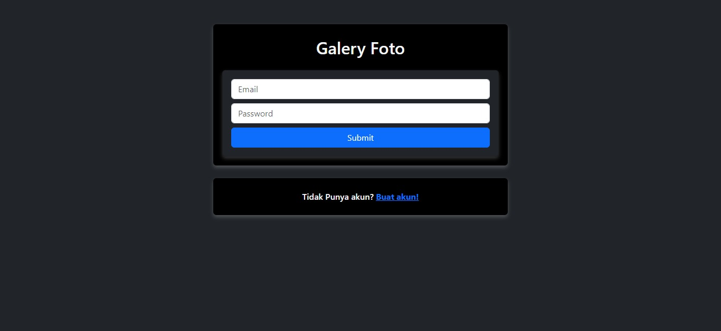
1. Ini adalah tampilan utama dari apikasi galery foto, sebelum user menggunakan aplikasi maka harus login terlebih dahulu, jika user tidak punya akun maka register untuk membuat akun dengan klik buat akun.

2.ini adalah halaman registrasi user untuk membuat akun, jika sudah membuat akun maka data akan tersimpan di database kemudian user akan di arahkan ke halaman beranda pada aplikasi.
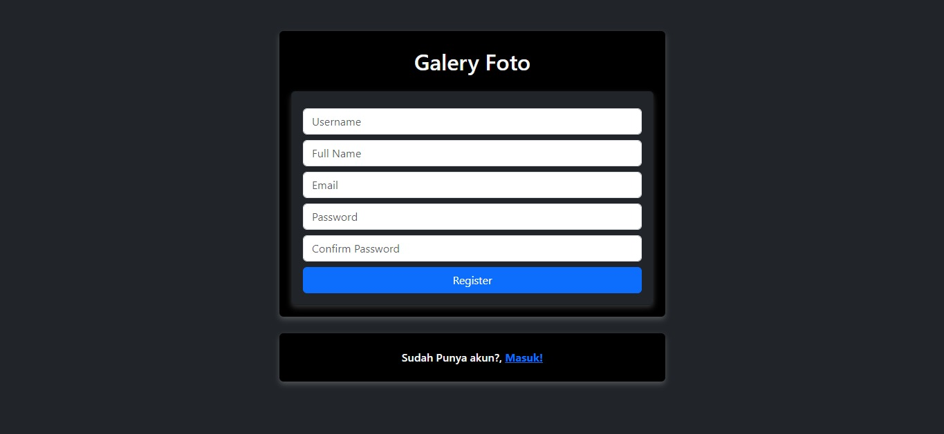

3.Setelah login / register maka user bisa menambah gambar, melihat halaman profil, melihat gambar kemudian memberi like dan memberi komentar pada postingan.
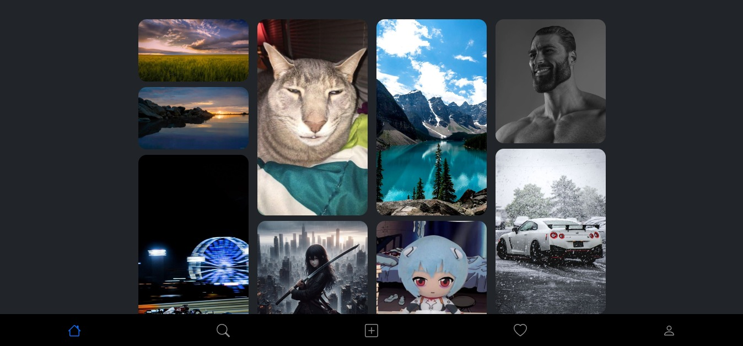
4.Ketika user melihat postingan gambar maka user bisa memberi like, melakukan share, dan juga memberikan komentar.

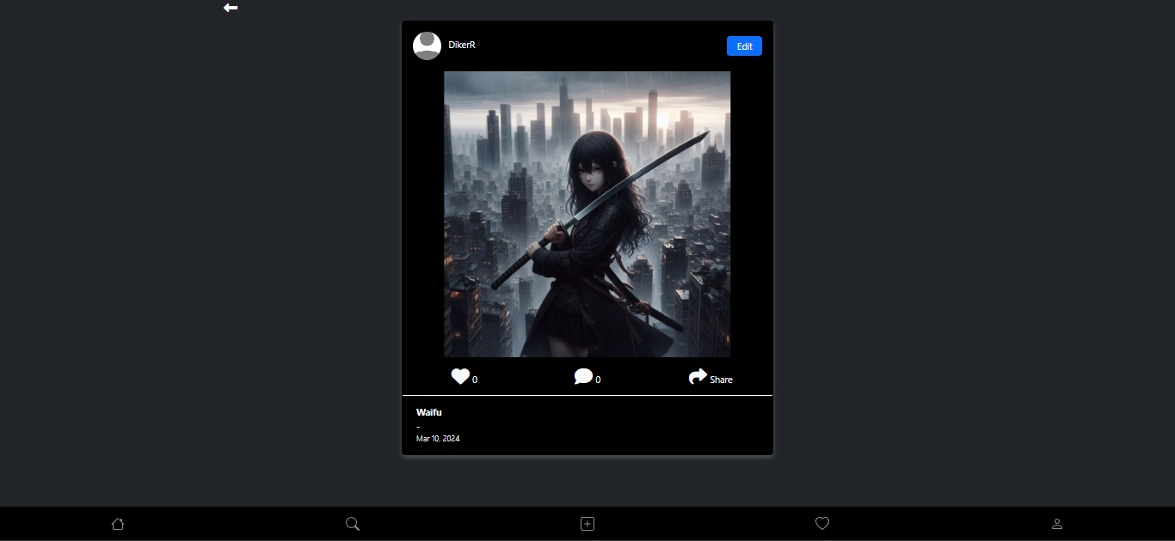

5.User bisa menambah gambar ketika mengklik tombol tambah pada navbar .
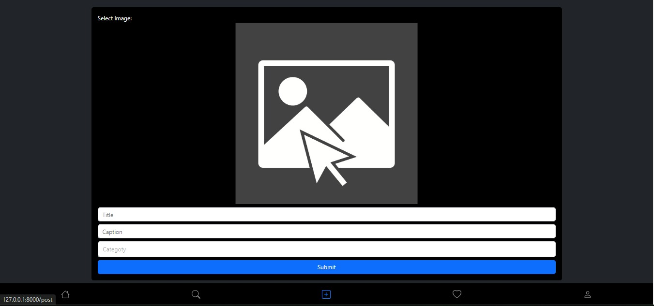
6.User bisa melakukan edit data posting gambar dan melakukan hapus data posting, dan melakukan logout ketika mengklik tombol profil maka akan di arahkan ke halaman profil.

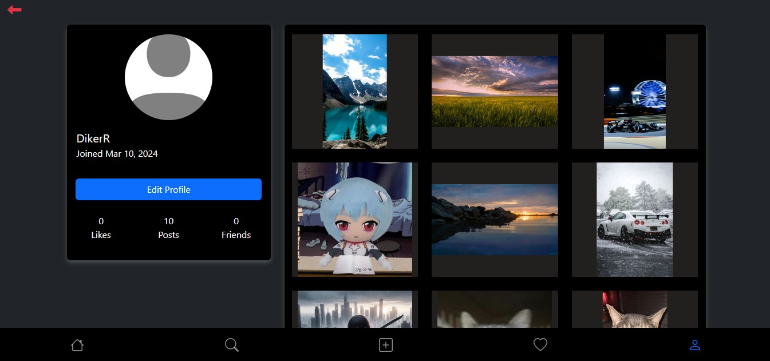

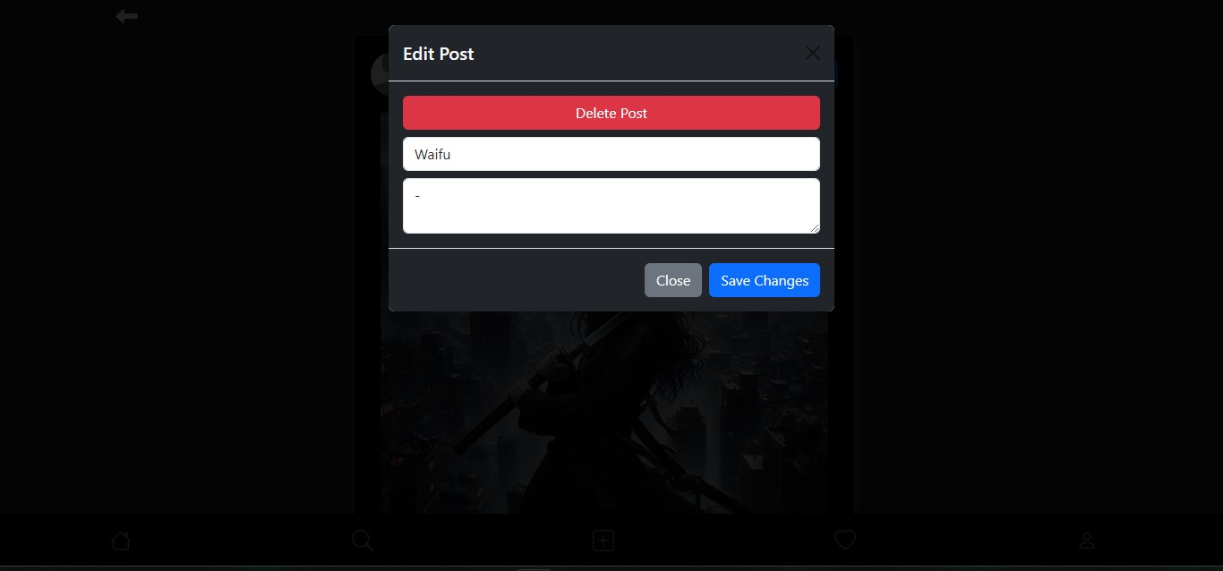

7.user dapat explore kategori gambar dan mencari user lain pada page explore.
